ĐỊA LÍ 6 – SÁCH KẾT NỐI TRI THỨC

Trường:
Tổ:
BÀI 19. THUỶ QUYỂN VÀ VÒNG TUẦN HOÀN LỚN CỦA NƯỚC
Môn học: ĐỊA LÍ 6
Thời gian thực hiện: (1 tiết)
I. MỤC TIÊU:
1. Năng lực
* Năng lực chung:
- Năng lực tự chủ và tự học: biết chủ động tích cực thực hiện nhiệm vụ học tập.
- Năng lực giao tiếp và hợp tác: biết chủ động đưa ra ý kiến giải pháp khi được giao nhiệm vụ để hoàn thành tốt khi làm việc nhóm.
* Năng lực Địa lí
- Năng lực tìm hiểu địa lí: Khai thác bản đồ, sơ đồ để biết vòng tuần hoàn của nước
- Vận dụng kiến thức, kĩ năng đã học: Biết liên hệ thực tế ở địa phương.
- Năng lực nhận thức khoa học địa lí: Phân tích mối liên hệ giữa các yếu tố tự nhiên để giải thích nguồn nước ngọt, mặn, lợ mức độ đơn giản.
2. Phẩm chất
- Yêu nước: Tích cực, chủ động tham gia các hoạt động bảo vệ thiên nhiên nói chung, môi trường nước nói riêng.
- Nhân ái: Chia sẻ, cảm thông với những sự khó khăn, thách thức tác động đến môi trường nước.
- Chăm chỉ: tích cực, chủ động trong các hoạt động học.
- Trung thực: Nhận lỗi, phát hiện và phản ánh hành vi phạm để cùng khắc phục.
- Trách nhiệm: Có ý thức bảo vệ và tuyên truyền ý thức bảo vệ nguồn nước đối với gia đình, bạn bè.
II. THIẾT BỊ DẠY HỌC VÀ HỌC LIỆU
1. Chuẩn bị của giáo viên:
- Bản đồ tự nhiên thế giới.
- Video về thủy quyển, Vòng tuần hoàn nước.
- Các tranh ảnh, hình trong SGK phóng to.
- Máy chiếu, phiếu học tập.
2. Chuẩn bị của học sinh: Đọc bài mới, định hướng trả lời các câu hỏi sách giáo khoa.
III. TIẾN TRÌNH DẠY HỌC.
1. Mở đầu
a. Mục tiêu: Giáo viên đưa ra tình huống để học sinh giải quyết, trên cơ sở đó để hình thành kiến thức vào bài học.
b. Nội dung: Học sinh nêu được nguồn nước có ngoài những nơi trong hình vẽ.
c. Sản phẩm: Thuyết trình sản phẩm, câu trả lời, bài làm của học sinh.
d. Tổ chức hoạt động
Bước 1: Chuyển giao nhiệm vụ
GV: yêu cầu nhóm (cặp đôi) thực hiện 2’
-Quan sát bức tranh (1) và đọc tình huống sau (chiếu hoặc sử dụng tranh treo bảng).
Làm nổi bậc câu hỏi Theo em nước có ở những nơi nào?
Hàng ngày em thường sử dụng nước để làm gì?
Theo em nước có cần thiết đối với em không?
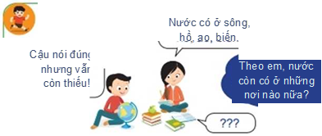
HS: Lắng nghe và tiếp cận nhiệm vụ
Bước 2: Thực hiện nhiệm vụ
GV: quan sát, hỗ trợ học sinh thực hiện nhiệm vụ
HS: Thảo luận, viết nội dung trả lời theo ý ngắn gọn
Bước 3: Báo cáo, thảo luận
HS: Đại diện trình bày kết quả
GV: Lắng nghe, gọi HS khác nhận xét và bổ sung
Bước 4: Kết luận, nhận định
GV: Chuẩn kiến thức và dẫn vào bài mới tạo tình huống có vấn đề
HS: Lắng nghe, vào bài mới
2. Hình thành kiến thức mới
Hoạt động 1: Tìm hiểu Thuỷ quyển
a. Mục tiêu: Kể tên được các thành phần chủ yếu của thuỷ quyển.
b. Nội dung: Dựa vào hình 1 và đọc thông tin mục 1 SGK trang 156 tìm hiểu phần thuỷ quyển.
c. Sản phẩm: học sinh quan sát được hình vẽ nêu được các thành phần của thuỷ quyển.
d. Tổ chức hoạt động.
Hoạt động của GV và HS | Nội dung bài học
Bước 1: Chuyển giao nhiệm vụ  GV: Quan sát hình 1 và đọc thông tin trong mục 1, em hãy:  - Nêu khái niệm thuỷ quyển.  - Thuỷ quyển có vai trò như thế nào đối với con người?  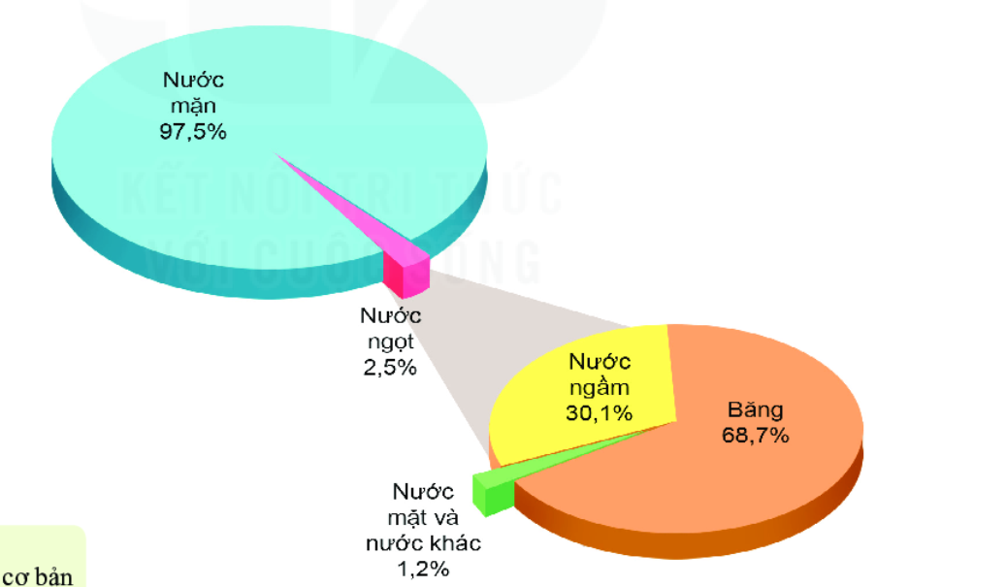  * Thảo luận nhóm: 4 nhóm  - Kể tên các thành phần chủ yếu của thuỷ quyển?.  - Cho biết nước ngọt tồn tại dưới những dạng nào? Nêu tỉ lệ của từng dạng?.  - Nước mưa rơi xuống mặt đất tồn tại ở đâu?  - Vai trò của nước đối với con người, không khí, sản xuất?  HS: Tiếp nhận nhiệm vụ và lắng nghe  Bước 2: Thực hiện nhiệm vụ  GV: Quan sát, hỗ trợ học sinh thực hiện nhiệm vụ  HS: Suy nghĩ, trả lời  Bước 3: Báo cáo, thảo luận  HS: Trả lời lần lượt từng hs  GV: Lắng nghe, gọi HS nhận xét và bổ sung, ghi bảng có chọn lọc (nội dung chưa chính xác ghi bên cạnh)  Bước 4: Kết luận, nhận định  GV: Chuẩn kiến thức, có thể bổ sung nội dung ghi bảng trước còn thiếu  HS: Lắng nghe, ghi bài.  1/ Nước mưa tồn tại ở ao, hồ, sông, suối, biển và đại dương, nguồn nước ngầm,...  2/ Vòng tuần hoàn lớn của nước:  Nước mưa rơi xuống bề mặt đất tồn tại ở: trong đất, ở sông, hồ,... đại dương, nước ngầm. Sự vận động của nước trong thuỷ quyển: trong sông, hồ, biển, đại dương nước ở trạng thái lỏng. Tuy nhiên, nước luôn luôn bốc hơi hoặc thăng hoa (băng) ở mọi nhiệt độ tạo thành hơi nước trong khí quyển. Ở mọi nơi trong tầng thấp của khí quyển luôn luôn có hơi nước. Khi bốc hơi lên cao gặp lạnh, hơi nước chuyển sang trạng thái lỏng hoặc rắn (mưa, tuyết). Nước mưa rơi xuống bề mặt đất tồn tại ở đại dương, sông, hồ,... ngấm xuống đất tạo thành nước ngầm và độ ẩm trong đất. | l. Thuỷ quyển:  - Thuỷ quyển: là toàn bộ lớp nước bao quanh Trái Đất, nằm trên bề mặt và bên trong của vỏ Trái Đất .  - Gồm: nước ở các đại dương, biển, sông, hồ, đầm lầy, hồ, đầm lầy, nước dưới đất (nước ngầm), tuyết, băng và hơi nước trong khí quyền…
Hoạt động 2: Tìm hiểu Vòng tuần hoàn lớn của nước.
a. Mục tiêu:
- Mô tả được vòng tuần hoàn lớn của nước.
- Có ý thức sử dụng hợp lý và bảo vệ tài nguyên nước.
b. Nội dung: Dựa vào nội dung SGK và hình 2 để tìm hiểu Vòng tuần hoàn lớn của nước.
c. Sản phẩm: Thuyết trình sản phẩm, câu trả lời, bài làm của học sinh
d. Tổ chức hoạt động.
Hoạt động của GV và HS | Nội dung bài học
Bước 1: Chuyển giao nhiệm vụ  GV: HS Quan sát sơ đồ hình 2 và kết hợp với hiểu biết, em hãy:  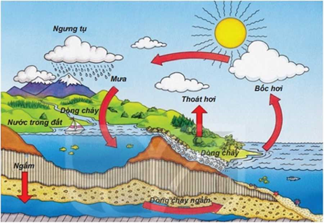  - Mô tả vòng tuần hoàn lớn của nước.  - Trạng thái thay đổi của nước trong vòng tuần hoàn?  - Nước trong khí quyển có nguồn gốc từ đâu?  - Nguồn nước vô tận hay có hạn? Giải thích.  HS: Lắng nghe và tiếp cận nhiệm vụ  Bước 2: Thực hiện nhiệm vụ  GV: Gợi ý, hỗ trợ học sinh thực hiện nhiệm vụ  HS: Suy nghĩ, trả lời  Bước 3: Báo cáo, thảo luận  HS: Trình bày kết quả  GV: Lắng nghe; gọi HS nhận xét và bổ sung; ghi bảng có chọn lọc (nội dung chưa chính xác ghi bên cạnh)  Bước 4: Kết luận, nhận định  GV: Chuẩn kiến thức, có thể bổ sung nội dung ghi bảng trước còn thiếu  Hơi nước bốc lên cao->Ngưng kết di chuyển ngang->gặp điều kiện thuận lợi gây mưa->rơi xuống ao, hồ, biển, thấm xuống đất...-> nước ngầm, nước đỗ ra biển... Tiếp tục bốc hơi...tạo nên vòng tuần hoàn nước.  - Quá trình chuyển trạng thái của nước: lỏng->hơi->ngưng tụ-> rắn-> lỏng ( tan chảy)-> rắn ( đông đặc).  => giáo dục bảo vệ môi trường và tài nguyên nước trên Trái Đất.  HS: Lắng nghe, ghi bài. | 2. Vòng tuần hoàn lớn của nước  - Nước trong thiên nhiên không ngừng vận động và chuyển từ trạng thái này sang trạng thái khác, tạo nên vòng tuần hoàn.
3. Luyện tập.
a. Mục tiêu: Giúp học sinh khắc sâu kiến thức bài học
b. Nội dung: Dựa và kiến thức đã học để hoàn thành các câu hỏi bài tập trắc nghiệm.
c. Sản phẩm: câu trả lời của học sinh.
d. Tổ chức thực hiện.
Bước 1: Chuyển giao nhiệm vụ
GV: Nước trong sông, hồ có tham gia vào vòng tuần hoàn lớn của nước không? Vì sao?
HS: quan sát/lắng nghe và làm bài tập trong sách bài tập.
Bước 2: Thực hiện nhiệm vụ
HS suy nghĩ để tìm câu trả lời
Bước 3: Báo cáo, thảo luận
HS lần lượt trả lời các câu hỏi
Bước 4: Kết luận, nhận định
GV chuẩn kiến thức, nhấn mạnh kiến thức trọng tâm của bài học
1. Nước trong các sông, hồ có tham gia vào vòng tuần hoàn lớn của nước. Vì tham gia vào các giai đoạn:
- Bốc hơi: nước từ sông, hồ bốc hơi vào khí quyển.
- Sông, hồ là nơi chứa nước mưa.
- Nước sông, hồ, chảy ra biển, hoặc ngấm xuống đất thành nước ngầm.
4. Vận dụng
a. Mục tiêu: HS vận dụng tìm hiểu thực tế có liên quan đến bài học hôm nay
b. Nội dung: Vận dụng kiến thức đã học giải quyết yêu cầu của GV.
c. Sản phẩm: Lắng nghe, ghi chép câu hỏi.
d. Tổ chức hoạt động.
Bước 1: Chuyển giao nhiệm vụ
GV: HS liên hệ những điều đã học và thực tế tại địa phương để trả lời câu hỏi sau:
- Nguồn nước ngọt ở Việt Nam đang suy giảm và bị ô nhiễm nghiêm trọng. Em hãy tìm hiểu và cho biết, tình trạng đó dẫn đến những hậu quả gì?
- Liên hệ địa phương em.
- Nêu biện pháp khắc phục?
Làm bài tập trong sách bài tập
HS: Lắng nghe và tiếp cận nhiệm vụ.
Bước 2: Thực hiện nhiệm vụ
GV: Gợi ý, hỗ trợ học sinh về nhà thực hiện.
HS: Ghi nhớ nội dung, ghi chép nội dung bài tập.
Bước 3: Báo cáo, thảo luận
HS: Ý kiến thắc mắc
GV: Lắng nghe, giải đáp, dặn dò làm bài.
Bước 4: Kết luận, nhận định:
GV nhận xét, đánh giá.
- Nguồn nước ngọt ở nước ta đang bị suy giảm về số lượng và ô nhiễm nghiêm trọng dẫn đến nhiều hậu quả:
+ Thiếu nước cho sinh hoạt và sản xuất.
+ Xuất hiện và gia tăng các bệnh tật liên quan đến việc sử dụng nước ô nhiễm.
+ Phải mua nước ngọt từ bên ngoài, ...
* Chuẩn bị cho tiết học sau:
- Nghiên cứu trước Bài 20. Sông và hồ. Nước ngầm bà băng hà. SGK trang 158.
- Nguồn nước ngọt ở Việt Nam đang suy giảm về số lượng và bị ô nhiễm nghiêm trọng. Em hãy tìm hiểu và cho biết, tình trạng đó dẫn đến những hậu quả gì?

